Воронежская область Острогожский район
муниципальное казённое образовательное
учреждение Солдатская средняя общеобразовательная школа
(МКОУ Солдатская СОШ)

II Всероссийский педагогический конкурс
«ЭКОЛОГИЯ – ДЕЛО КАЖДОГО»

«От того, как мы воспитаем молодежь, зависит то,
сможет ли Россия сберечь и приумножить саму себя.
Сможет ли она быть перспективной, эффективно развиваться, но в то же время сможет ли не растерять себя как нацию,… Мы должны строить своё будущее на прочном фундаменте. И такой фундамент – это патриотизм.… Это уважение к своей истории и традициям, к природе, духовным ценностям, и это ответственность за свою страну и ее будущее».
В.В. Путин

Экологический проект

«Птичья столовая»

Автор проекта: Савельева Наталья Юрьевна,
учитель географии, краеведения,

телефон: 89518513456
электронная почта: saweljewa.nata2017@yandex.ru

Для реализации моего проекта я подобрала группу инициативных
ребят, любящих природу.

- Борисова Ксения
- Чурикова Юлия.
- Помогалова Виктория
- Дутов Матвей

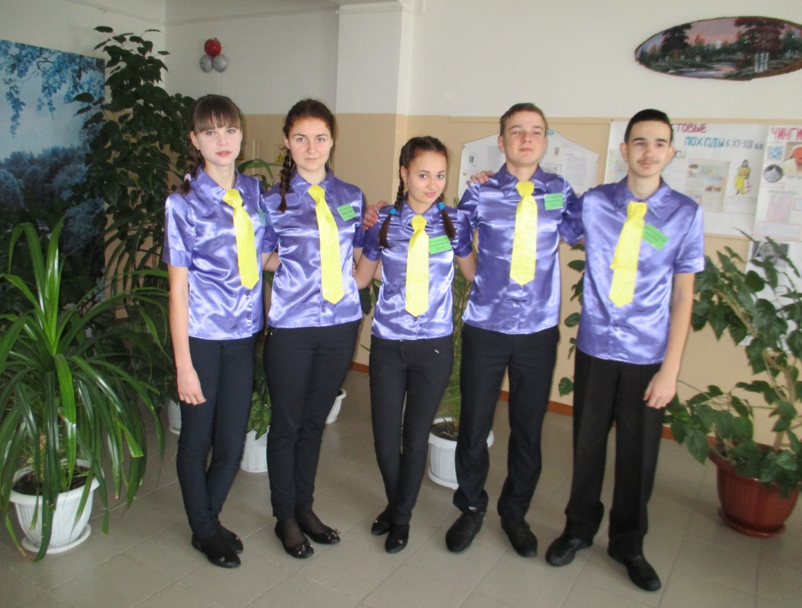

Раздел I. Актуальность проекта «Помощь природе: важно для всех!»
1.Подготовка к работе над проектом:
- создание инициативной группы,
-распределение обязанностей.
Раздел II. Сбор и анализ информации «Исследуем, размышляем…»
1. Результаты социального опроса.
2. Изучение нормативно-правовой базы проекта.
3. Анализ материалов СМИ.
4. Связь с общественностью.

Раздел III. Программа действий «Наш собственный план!»
1. Собственный вариант решения проблемы.

Раздел IV. Реализация плана действий «Мы делаем сами…».

1.Выявляем направления и объем работ, которые будут выполнены.

2. Определяем экономические затраты на реализацию проекта.

3. Составляем смету расходов.

4.Находим финансовые средства
.
5. Наше собственное участие.

6. Рефлексия, перспективы.
Раздел V. Приложения.
Доказательство работы над проектом

Раздел I

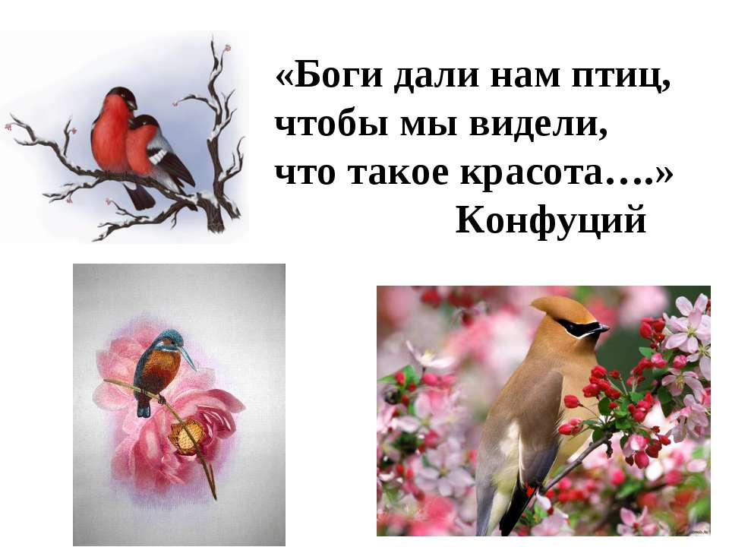
Почему же я выбрала именно этот проект? В последнее время все человечество, в том числе и руководство нашей страны, волнует проблема охраны окружающей среды.
В настоящее время экологическое воспитание и образование в школе становится все более приоритетным. Это связано с ухудшением экологической ситуации на Земле. Чем раньше ребенок осознает свою ответственность за сохранение природы и заботу о ней, тем лучше будет экологическая обстановка в мире.
Экологическое воспитание не должно быть ограничено беседами на уроке, практическая деятельность детей во внеклассной и внешкольной работе способствует формированию позиции защитника природы.
Нет на земле такого уголка, где бы нельзя было встретить птиц. Часто мы не замечаем этих маленьких пернатых, но, познакомившись с ними поближе, мы понимаем, что они делают очень много полезного. Значение птиц в природе и для человека велико и многообразно. Птицы – особый мир живых существ, такой знакомый и одновременно загадочный, мир одинаково необходимый и человеку, и дикой природе. Птиц называют властелинами воздуха. К сожалению, с лица Земли полностью исчезло 94 вида птиц, а еще 187 видов птиц находится в Красной книге. Много птиц погибает во время зимней бескормицы, которая начинается с появлением устойчивого снежного покрова, от голода. Мало кто знает и задумывается о том, как тяжело выжить птицам зимой. Мы задались вопросом: всё ли мы знаем о птицах, которые остаются зимовать в наших краях? А может быть, птицы улетают на юг не потому, что становится холодно? Ведь за счёт температуры своего тела они могут выдерживать сильные морозы. Отлёт большинства птиц, возможно, связан с отсутствием необходимого количества корма.
Если постоянно подкармливать зимующих птиц, то можно помочь им пережить холодный период года, когда птицам сложно добывать корм из–под снега. Также можно сохранить их численность.
Вот и мы вместе с учениками захотели внести свою маленькую лепту в большое и важное дело сохранения природы, сделав конкретный практический шаг в данном направлении!
Я уверена, что мой проект по оказанию помощи пернатым друзьям в зимнее время важен и актуален! И уже сейчас все полюбили этот уголок нашего школьного двора, где часто наблюдаем за птицами, которые прилетают и находят необходимый корм. Мы надеемся, что мой проект будет всем хорошим напоминанием того, что мы должны быть добрее, и терпимее к «братьям нашим меньшим».
Директор школы Просвирина Наталья Ивановна поддержала наши замыслы и обещала оказывать содействие в реализации проекта.

Пусть суть проекта не нова,
Но актуальной быть она не перестала.
На многое имеем мы права,
Но обязательства сдержать пора настала

Раздел II

Актуально ли оказывать помощь птицам в холодное зимнее время?
Чтобы ответить на этот вопрос, нам предстояло изучить проблему с разных сторон, собрать и проанализировать:

-данные социологических опросов среди учащихся школы;
-законодательную и нормативно - правовую базу выбранной проблемы;
-материалы СМИ;
-Связь с общественностью.

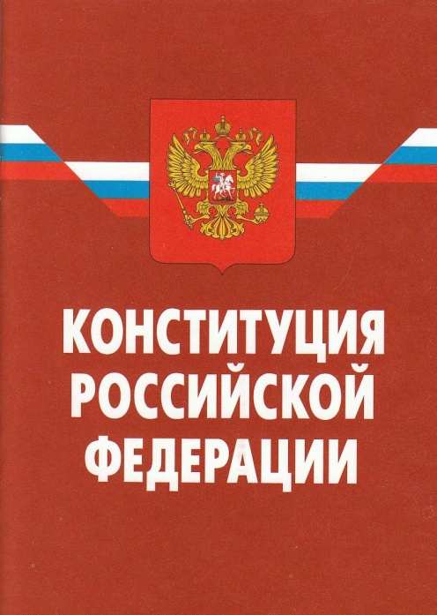
Конституция РФ
Принята всенародным голосованием
12 декабря 1993 года
Статья 29
1. Каждому гарантируется свобода мысли и слова.
4. Каждый имеет право свободно искать, получать, передавать, производить и распространять информацию любым законным способом. Перечень сведений, составляющих государственную тайну, определяется федеральным законом.
5. Гарантируется свобода массовой информации. Цензура запрещается.

Статья 58
«Каждый обязан сохранять природу и окружающую среду, бережно относиться к природным богатствам»



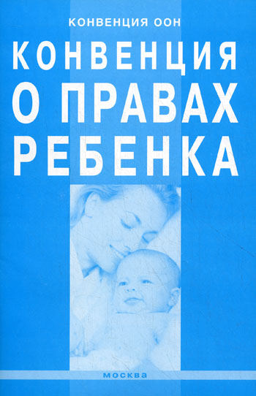
Конвенция о правах ребёнка
Принята резолюцией 44/25 Генеральной Ассамблеи
от 20 ноября 1989 года

Статья 12
1. Государства-участники обеспечивают ребенку, способному сформулировать свои собственные взгляды, право свободно выражать эти взгляды по всем вопросам, затрагивающим ребенка, причем взглядам ребенка уделяется должное внимание в соответствии с возрастом и зрелостью ребенка.

Статья 13
1. Ребенок имеет право свободно выражать свое мнение; это право включает свободу искать, получать и передавать информацию и идеи любого рода, независимо от границ, в устной, письменной или печатной форме, в форме произведений искусства или с помощью других средств по выбору ребенка.

Статья 15
1. Государства-участники признают право ребенка на свободу ассоциации и свободу мирных собраний.


ФЕДЕРАЛЬНЫЙ ЗАКОН

"Об основных гарантиях прав ребенка в Российской Федерации"
Принят Государственной Думой 3 июля 1998 года
Одобрен Советом Федерации 9 июля 1998 года
Государство признаёт детство важным этапом жизни человека и исходит из принципов приоритетности подготовки детей к полноценной жизни в обществе, развития у них общественно значимой и творческой активности, воспитания в них высоких нравственных качеств, патриотизма и гражданственности.

Статья 4.Цели государственной политики в интересах детей

«Целями государственной политики в интересах детей являются:
содействие физическому, интеллектуальному, психическому, духовному и нравственному развитию детей, воспитанию в них патриотизма и гражданственности, а также реализации личности ребенка в интересах общества и в соответствии с не противоречащими Конституции Российской Федерации и федеральному законодательству традициями народов Российской Федерации, достижениями российской и мировой культуры».

ФЗ № 7 «Об охране окружающей среды» от 10 января 2002 года (ред.от 31.12.17 г.)

ФЗ № 52 «О животном мире» от 24 апреля 1995 года.

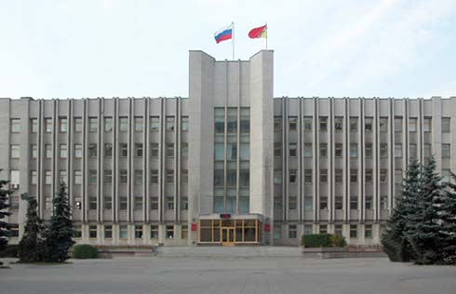
ЗАКОН ВОРОНЕЖСКОЙ ОБЛАСТИ
ОТ 26.07.99 N 101-II-ОЗ
О ЗАЩИТЕ ПРАВ РЕБЕНКА
НА ТЕРРИТОРИИ ВОРОНЕЖСКОЙ ОБЛАСТИ

Статья 14. Защита права ребенка на информационное,
интеллектуальное и культурное развитие

Постановление Воронежской области от 30.12. 2013 года № 1182 «Об утверждении государственной программы Воронежской области
«Охрана окружающей среды»

Международные документы по вопросам
экологии

-Конвенция о биологическом разнообразии (Рио-деЖанейро 05.06.1992г.).
Россия ратифицировала Конвенцию (ФЗ от 17.02.1995 г. № 16 ФЗ.
Для России вступила в силу 04.07.1995 г.


Вывод:
Анализ нормативно - правовой базы показал, что деятельность инициативной команды социального проекта правомерна, находится под защитой Конвенции о правах ребёнка, не противоречит Конституции Российской Федерации, соответствует всем правовым документам.



Анализ материалов СМИ

Исследуя данную проблему, мы проанализировали материалы СМИ, и сети Интернет по данной проблеме, которых оказалось очень много. В них говорится о важности помощи птицам в зимний период.

Социологический опрос учащихся

Мы провели социологический опрос среди учащихся нашей школы

С 5-го по 11-й классы. Сущность опроса в том, чтобы учащиеся

высказали своё мнение об отношении к проблеме зимующих птиц

Оказывается, в основном, всех школьников волнует вопрос о

выживании птиц в зимнее время. В основном все

учащиеся хотят участвовать в оказании помощи зимующим птицам.

Многие захотели принимать активное участие в реализации нашего проекта



Связь с общественностью

Мы обратились к главе Солдатского сельского поселения Волотову Ивану Ивановичу и познакомили его с нашим проектом. Он поддержал идею создания нашего проекта и признал его актуальность.
Мы также высказали свое мнение о том, что наш проект может иметь продолжение.

Также мы обратились к директору Дома культуры Брыкиной Е.А. с просьбой о сотрудничестве школы и клуба в проведении мероприятий, направленных на охрану природы, помощи пернатым в зимнее время, познакомили её с нашим проектом.
Елена Александровна, также признала наш проект очень актуальным и была рада тому, что он может иметь продолжение и способствовать охраны природы нашего села. Она предложила, при необходимости, оказывать содействие в нашей работе.

Раздел III



1.Выявление направлений и объема работ, которые будут выполнены.

2. Определение экономических затрат на реализацию проекта.

3. Поиск финансовых средств.

4. Наше собственное участие.

Раздел IV

Определение объёма работы.
Чтобы определить направления нашей работы и объем, мы провели беседы с учащимися, учителями, родителями. Предложений было много, но мы, исходя из реальных возможностей определили следующие направления:
1.Изготовление кормушек для птиц (по 2 -3 кормушки от класса, с 1 по 11 класс
Для этого необходимо сделать следующее:
- каждый класс определяет форму кормушек и материал, из которого они будут изготовлены;
- закупить необходимый материал согласно смете расходов;
- найти дома бросовый материал, который можно использовать для изготовления кормушек;
- изготовить заготовки для кормушек;
- собрать заготовки при помощи гвоздей и саморезов;
2.Изучение литературы о зимующих птицах, о кормах, которые они предпочитают.
3. Проведение акции «Корм для птиц». (Среди уч-ся школы)
4.Оформление и развешивание экологических листовок на территории села, проведение акции «Покормите птиц зимой».
(Среди жителе й села)
3.Составление и раздача памяток «Как подкармливать птиц»

3.Пропаганда доброго отношения к природе среди учащихся нашей школы при проведении различных мероприятий.
1-2 классы – конкурс рисунков «Зимующие птицы»
3-4 классы – наблюдение за птицами и ведение дневника.
5-7 классы – викторина на тему «Птицы зимой»
8 класс – проведение социологического опроса в школе.
9 класс – изучение материалов СМИ
10-11 класс – изучение законодательной и нормативно-правовой базы, инициатива создания проекта и выполнение
конкретных видов работ

4.Развешивание кормушек, открытие «птичьей столовой»
Определение
экономических затрат


Мы попытались определить экономические затраты, при этом надо заметить, что многие направления нашего проекта не требуют экономических затрат, здесь необходима наша инициатива и желание делать добрые дела. Для затратных направлений проекта мы выяснили какие материалы необходимы и в каком количестве, при этом мы советовались с учителями и родителями. В магазинах мы узнали стоимость фанеры, саморезов, гвоздей. Также на местной пилораме мы узнали стоимость досок и реек для изготовления кормушек.

На основе полученных данных составили смету расходов:

Материалы | Количество | Цена за 1шт | Затраты
Фанера | 2 листа | 180 руб. | 360 руб.
Гвозди | 2 кг | 70 руб. | 140 руб.
Саморезы | 100 штук | 1 руб. | 100 руб.
Доски | 5 штук  (по 2 м.) | 150 руб. | 750 руб.

Итого: общая сумма затрат составила
1350 рублей.

Поиск финансовых средств

Где же мы нашли средства? Учащиеся нашей школы принимали участие в сборе макулатуры.
В результате, при осуществлении данного вида деятельности, учащимися школы были заработаны деньги в сумме 3 000 рублей.
На Совете старшеклассников и Совете школы было предложено часть заработанных денег использовать для реализации нашего проекта.

Директор школы Просвирина Наталья Ивановна поддержала наше предложение. Таким образом, заработанных денег достаточно для реализации нашего проекта.

Мы собрали макулатуры - 1000 кг!!!

Что же сделано мной вместе с учащимися?

1.Идея создания проекта принадлежит нам.

Доказав актуальность данного проекта, мы нашли на территории школьного двора такие места, где можно разместить кормушки.
И нам очень захотелось улучшить уголки нашей школьной территории, где удобно подкармливать птиц и проводить различные наблюдения

2.Учащиеся почти самостоятельно, при небольшой помощи родителей изготовили различные кормушки.

3. Собрали всю необходимую информацию о зимующих птицах во время работы над проектом

4. Провели акцию «Покормите птиц зимой».

5.Провели акцию «Корм для птиц»

6. Осуществляем и будем осуществлять
в будущем пропаганду бережного отношения к природе, а именно, к «братьям нашим меньшим» при помощи различных мероприятий.

Сроки разработки и реализации проекта:

Ноябрь 2021 года – Январь 2022 года



Рефлексия.
Перспективность данного проекта
Подводя итоги сделанного, хочу сказать, что процесс реализации данного проекта обогатил нас духовно.
Учащиеся под моим руководством смогли, в ходе работы над проектом, воплотить свои творческие способности на деле.
Научились анализировать различные материалы.
Почувствовали себя настоящими исследователями.
Научились работать в команде.
Испытали себя в умении решать «взрослые» финансовые вопросы.

Проведённая мной работа будет формировать у учащихся гражданские, патриотические, нравственные качества, расширять кругозор, развивать творческие способности.

Во все века, так было, есть и вечно будет:
Коли рождён на свет, для добрых дел живи.
Про них людская память, точно не забудет,
Так в добрый путь! Дерзай, люби, твори!

Данный проект интересен тем, что он может иметь своё продолжение в будущем. Со временем, под моим руководством и при инициативе учащихся МКОУ Солдатская СОШ можно находить другие пути помощи природе, её обитателям и, тем самым, улучшать экологическую обстановку в окрестностях нашего населенного пункта.

ПРИЛОЖЕНИЕ

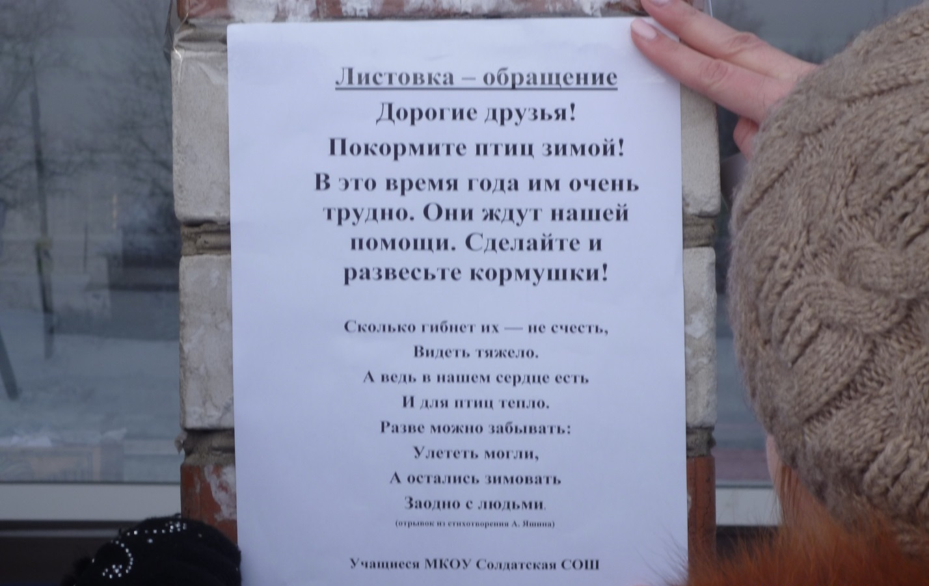

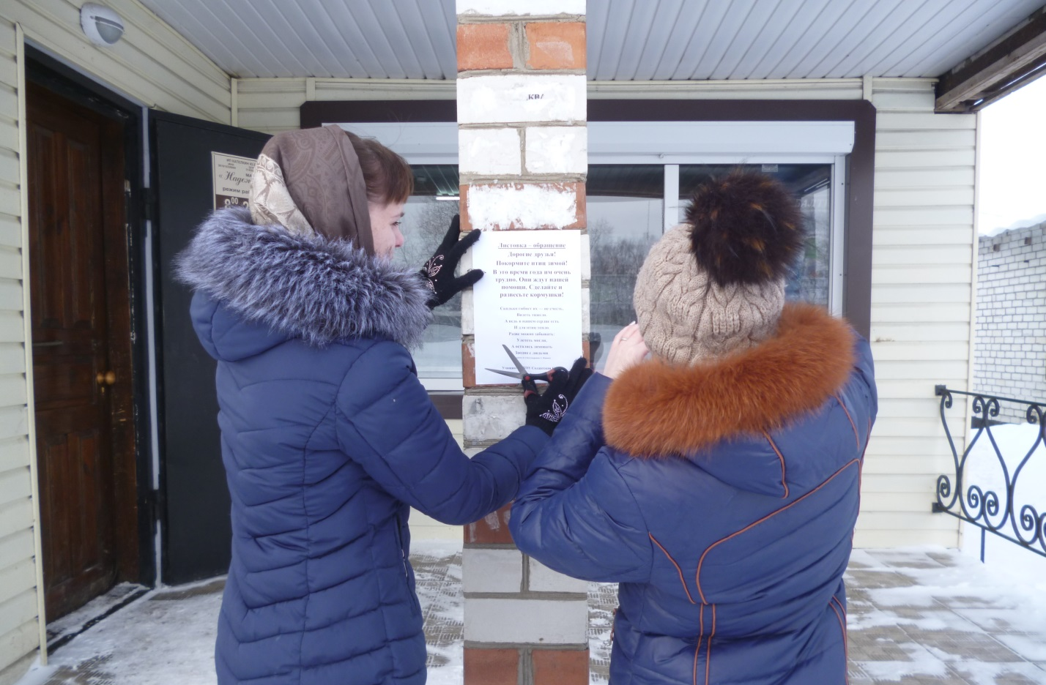

Вот такие листовки – обращения мы развесили
во многих местах нашего села.

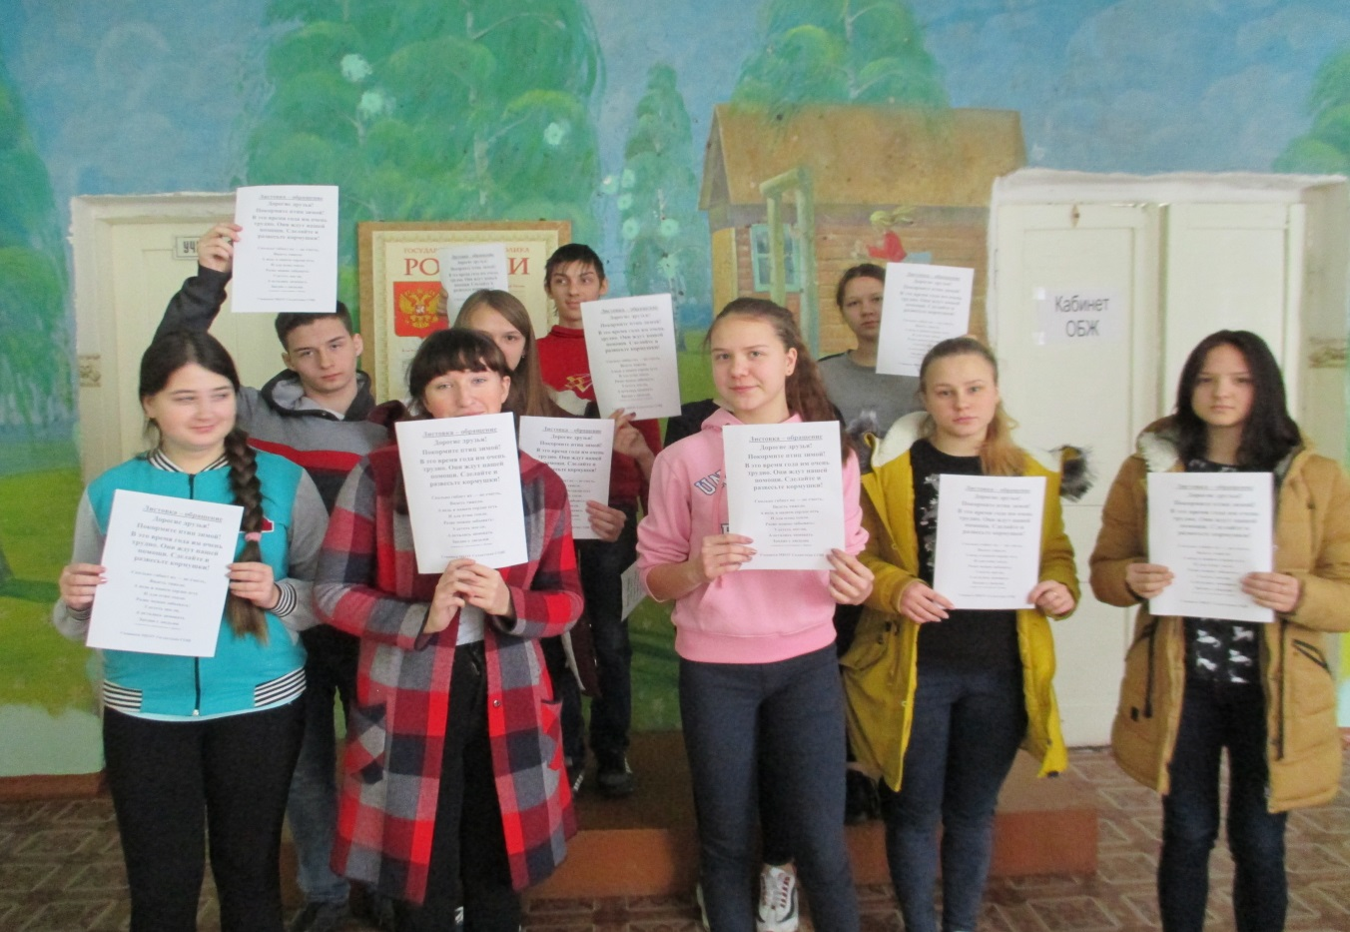

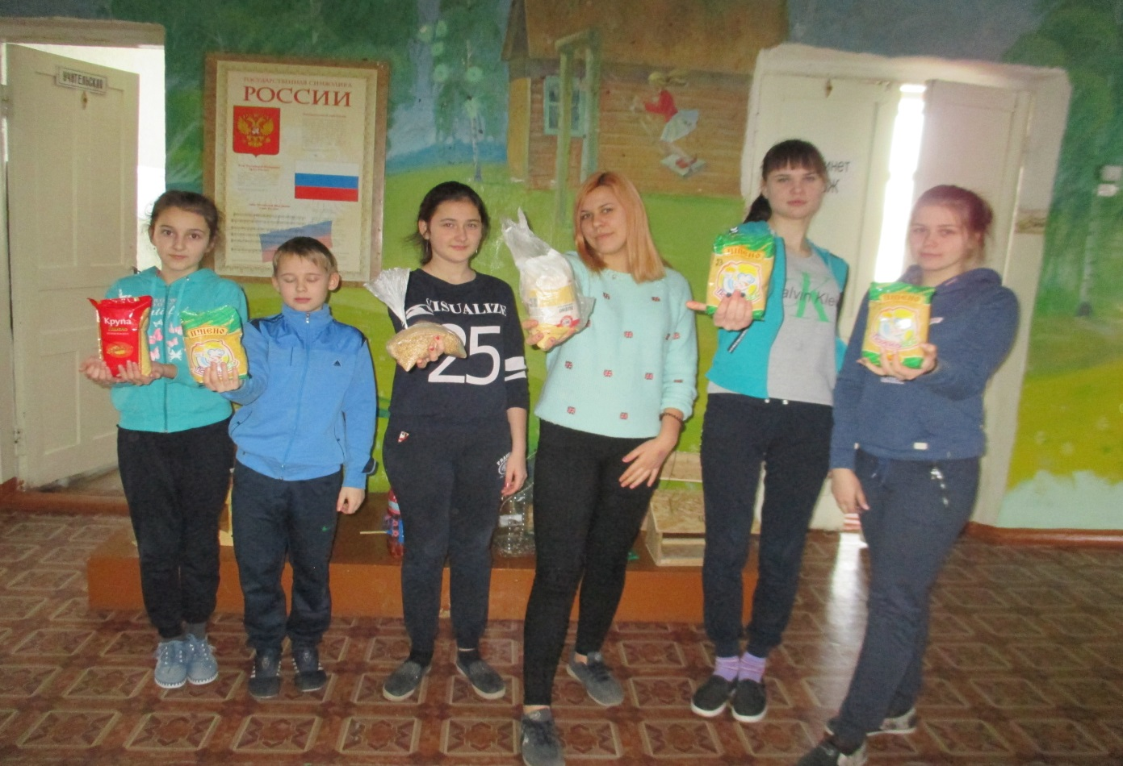

Провели акцию «Корм для птиц»

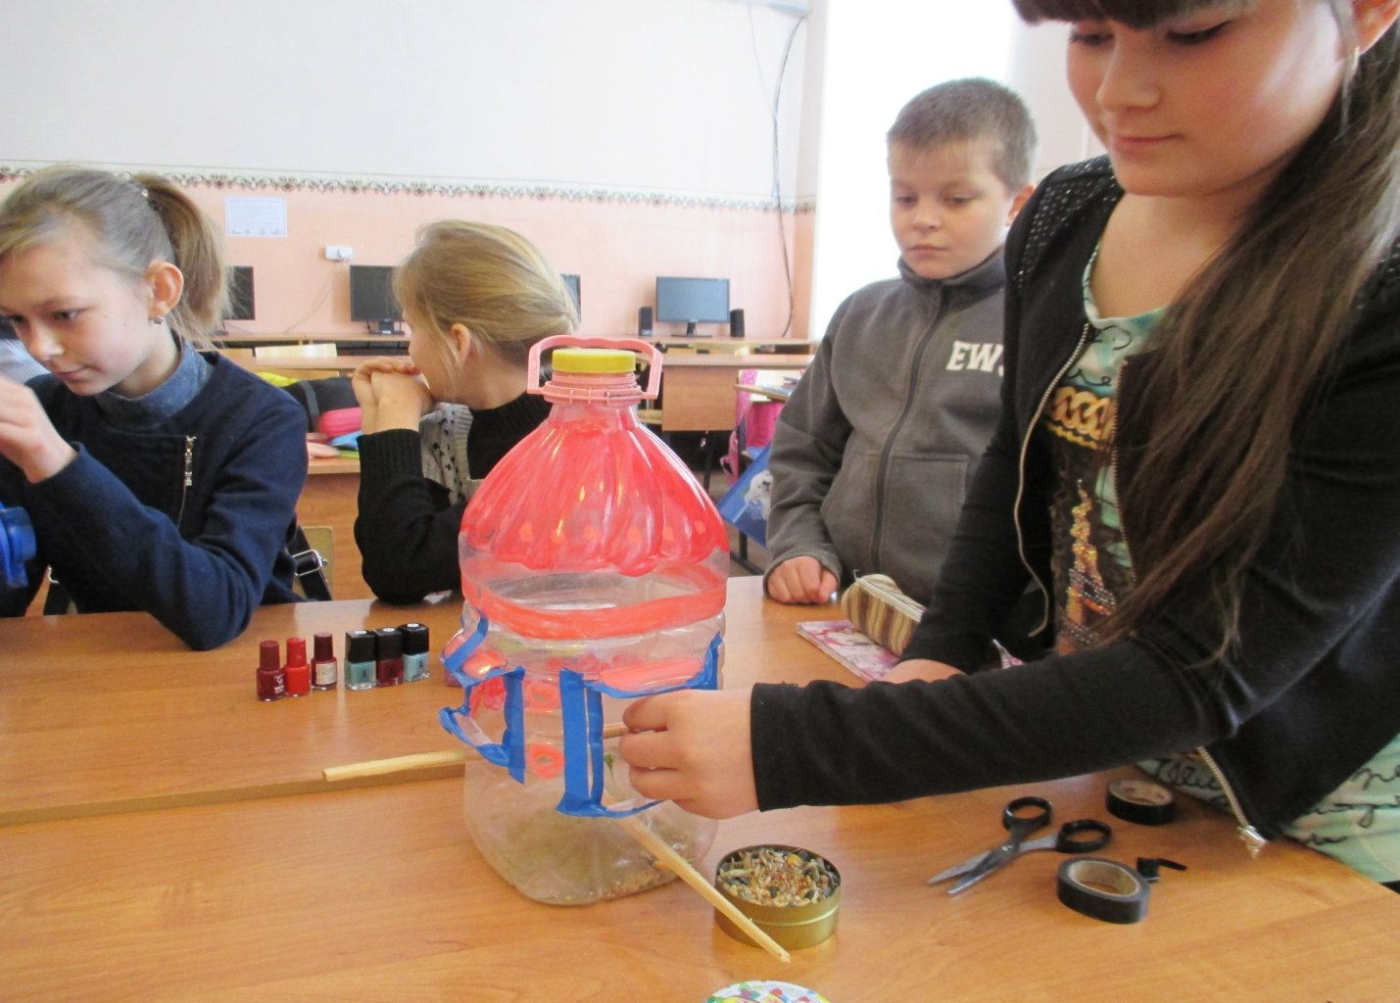

Ребята с вдохновением взялись за изготовление кормушек!

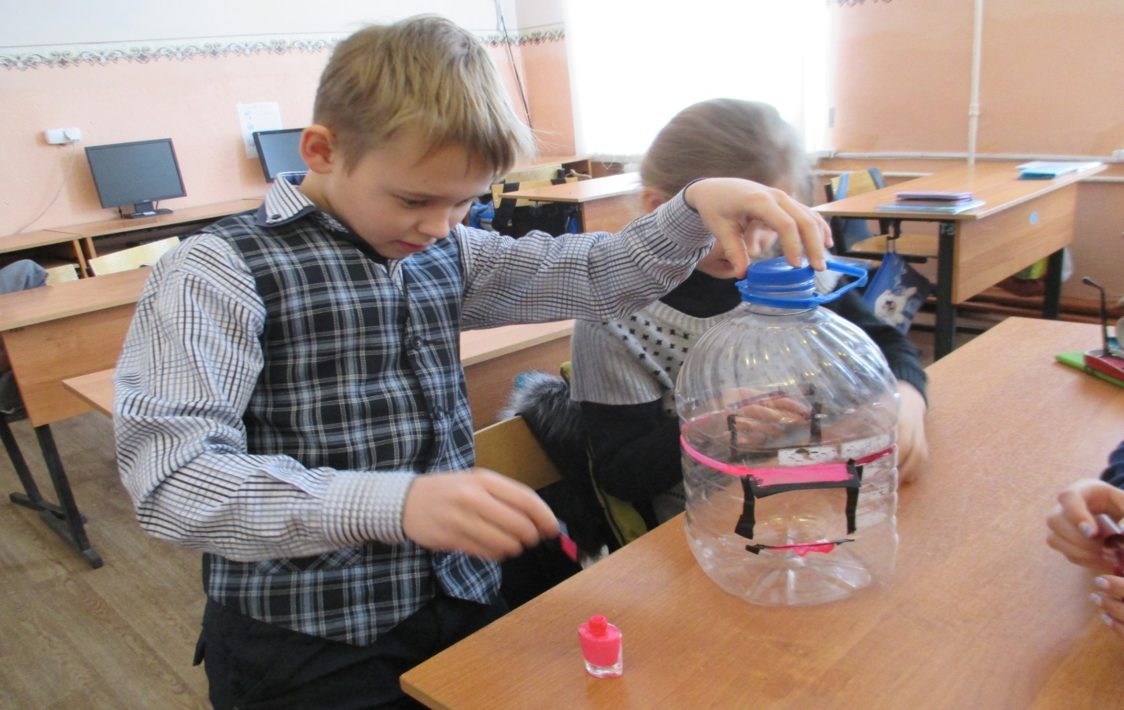

Пятиклассники сделали кормушки из бросового материала и придали им эстетический вид.

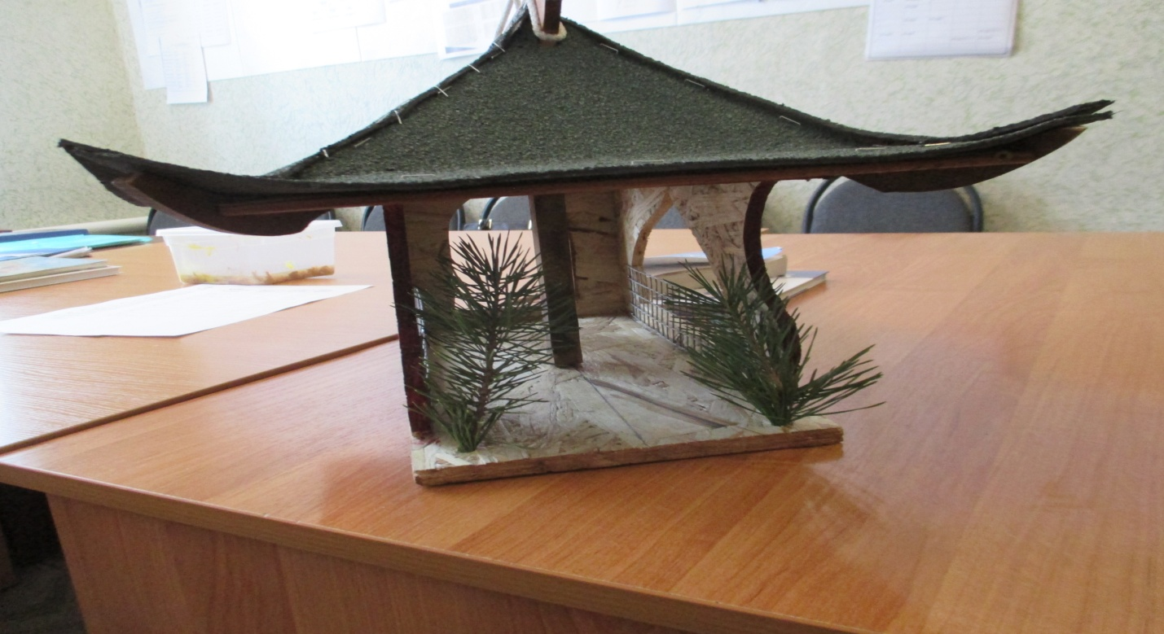

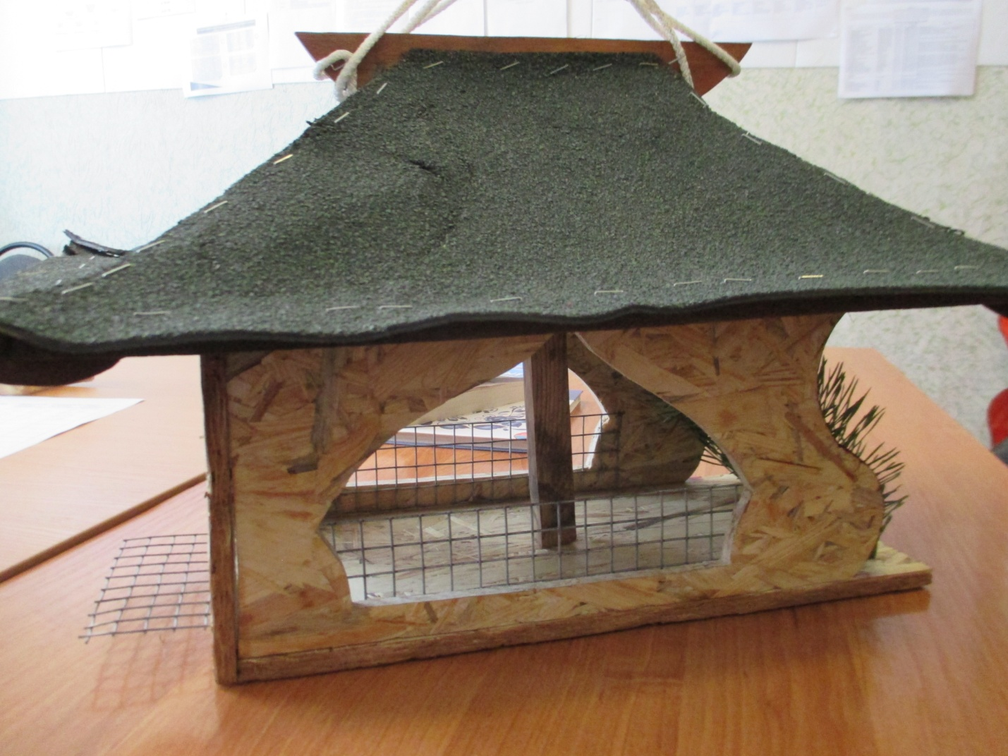

Фантазии ребят и родителей нет предела!
Кормушка в японском стиле.

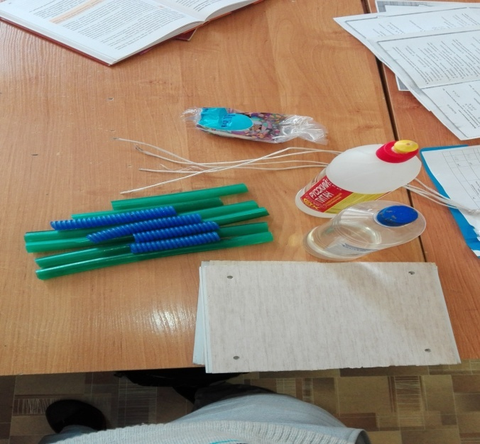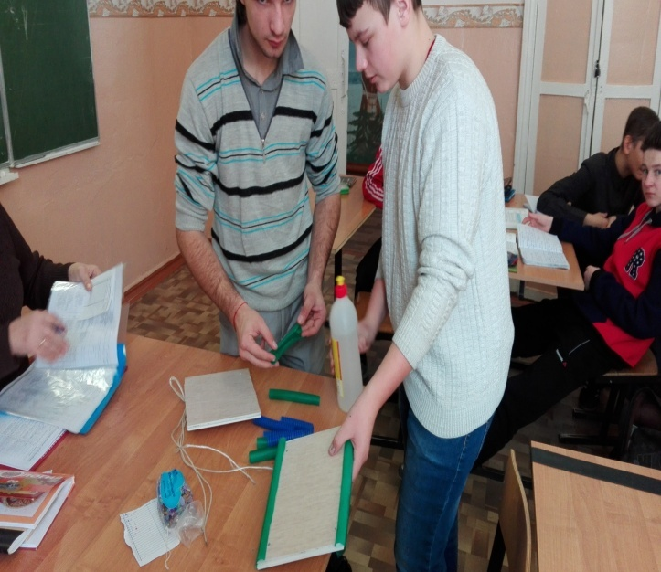

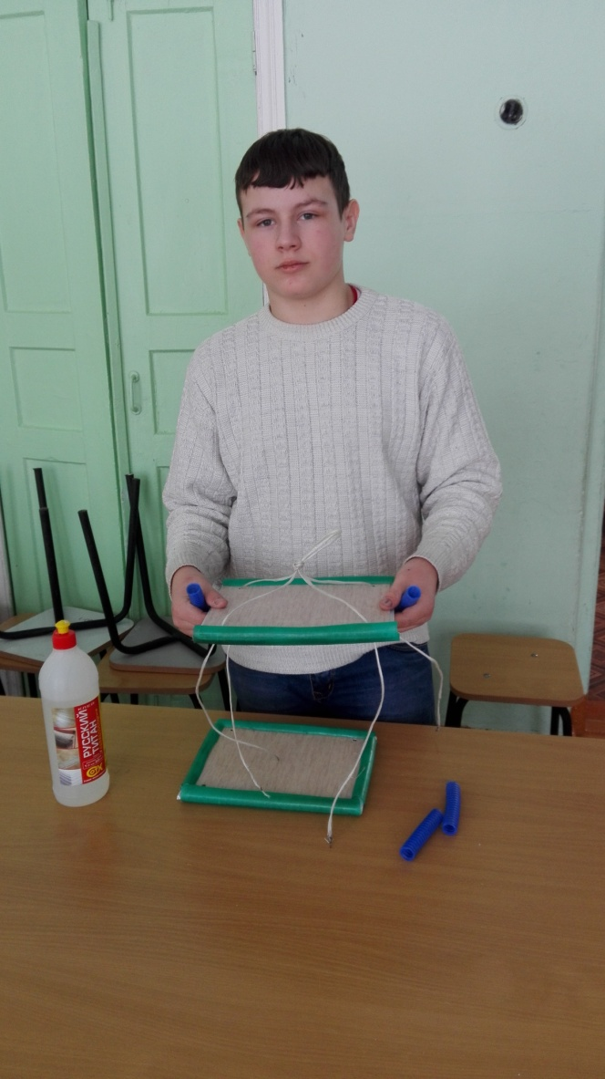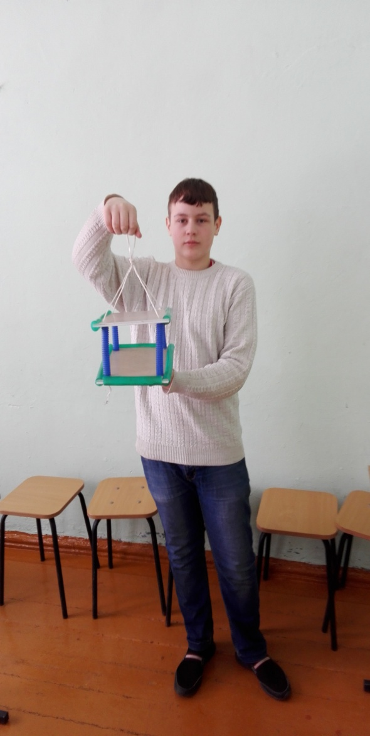

Немного фантазии и вот такая получилась кормушка

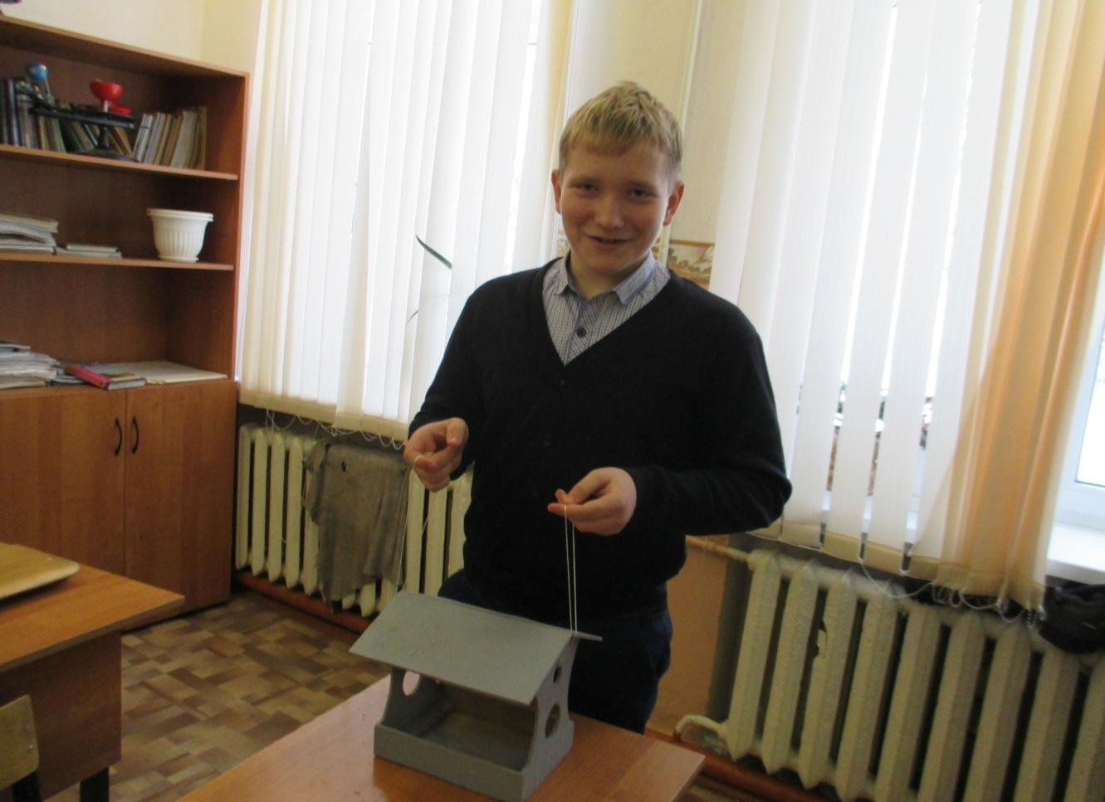

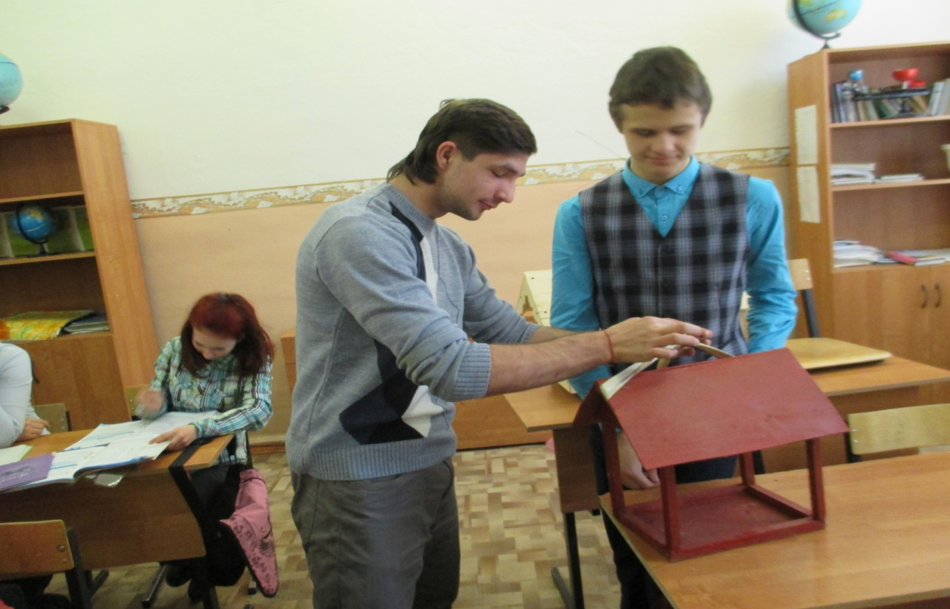

Ребята с удовольствием смастерили разные виды кормушек.

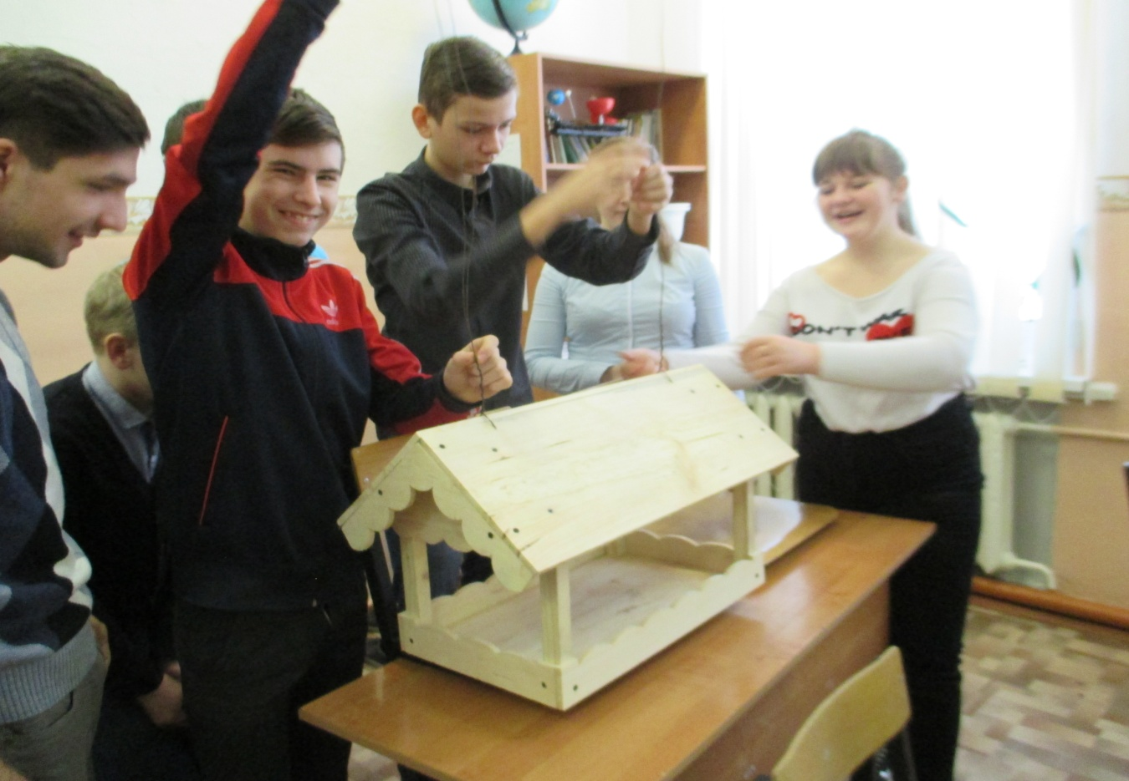

Вот что у нас получилось! Нам нравиться!

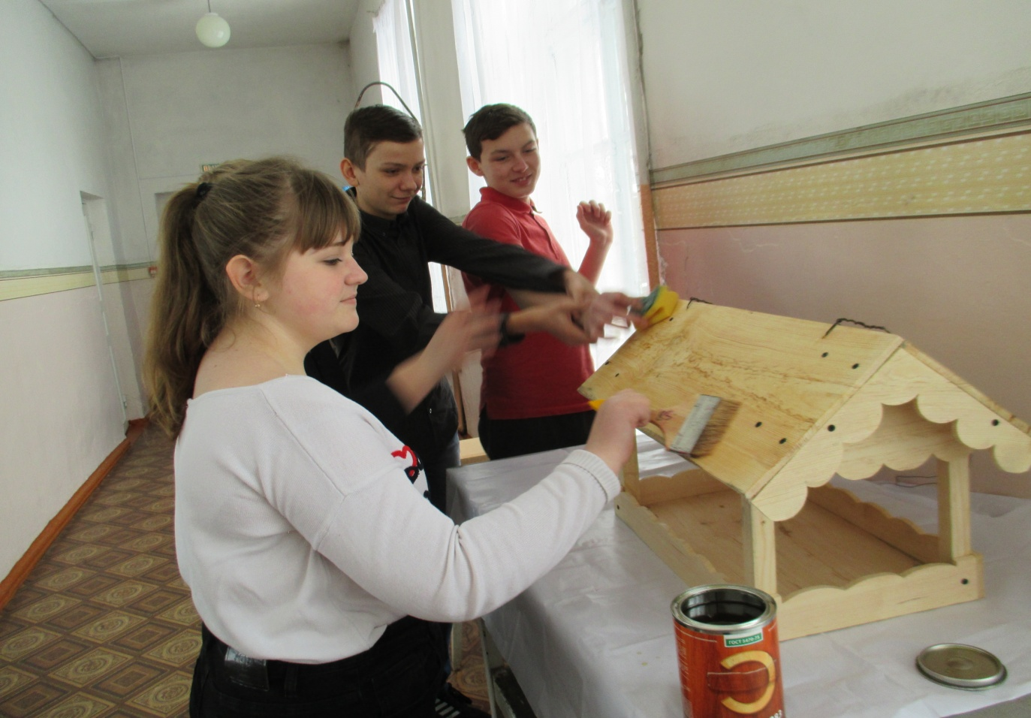

Для стойкости, кормушки из дерева покрываем лаком.

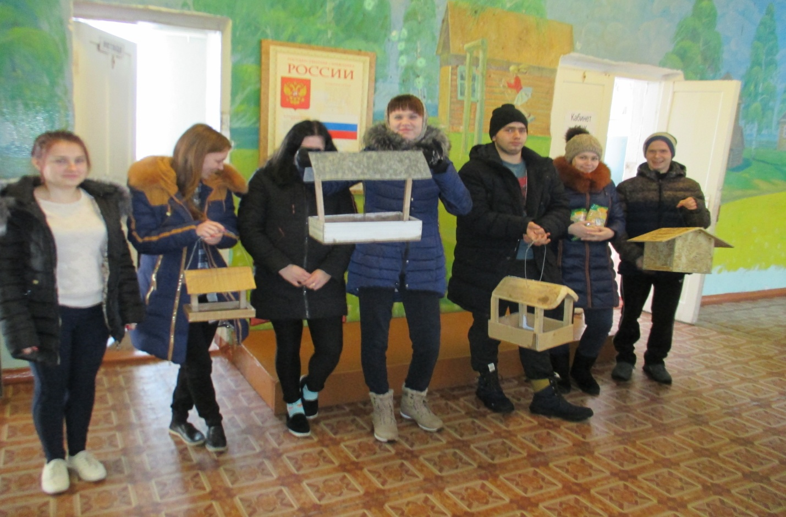

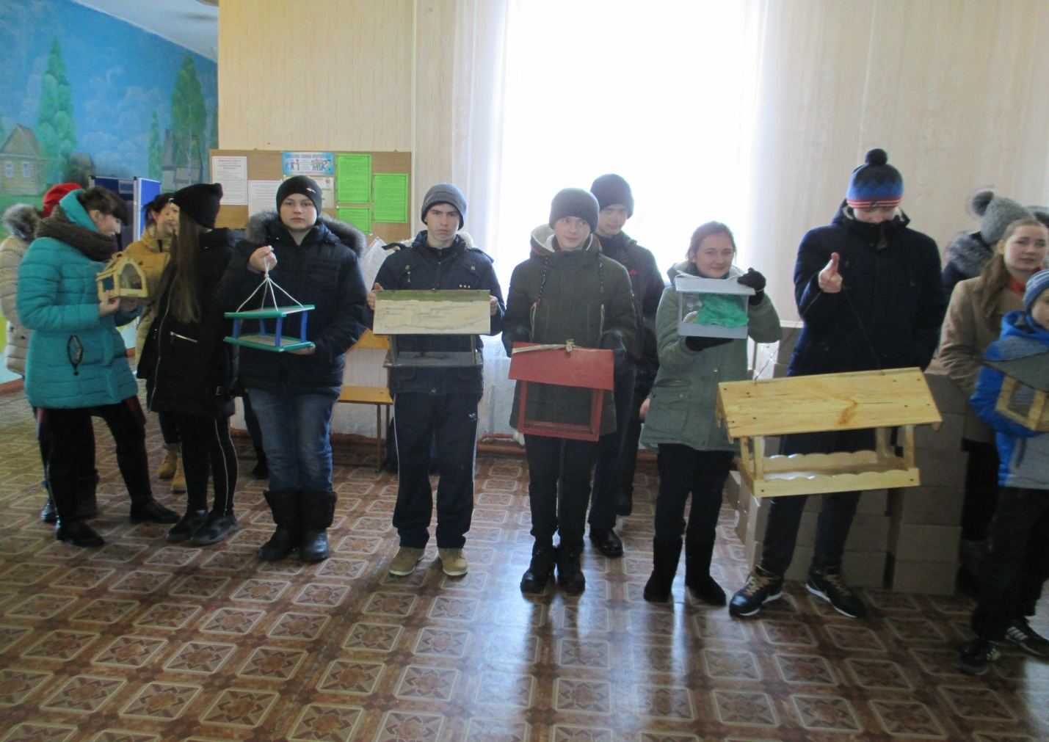

Камушки готовы! Пора их развешивать!
Старшие школьники явились инициаторами проекта.

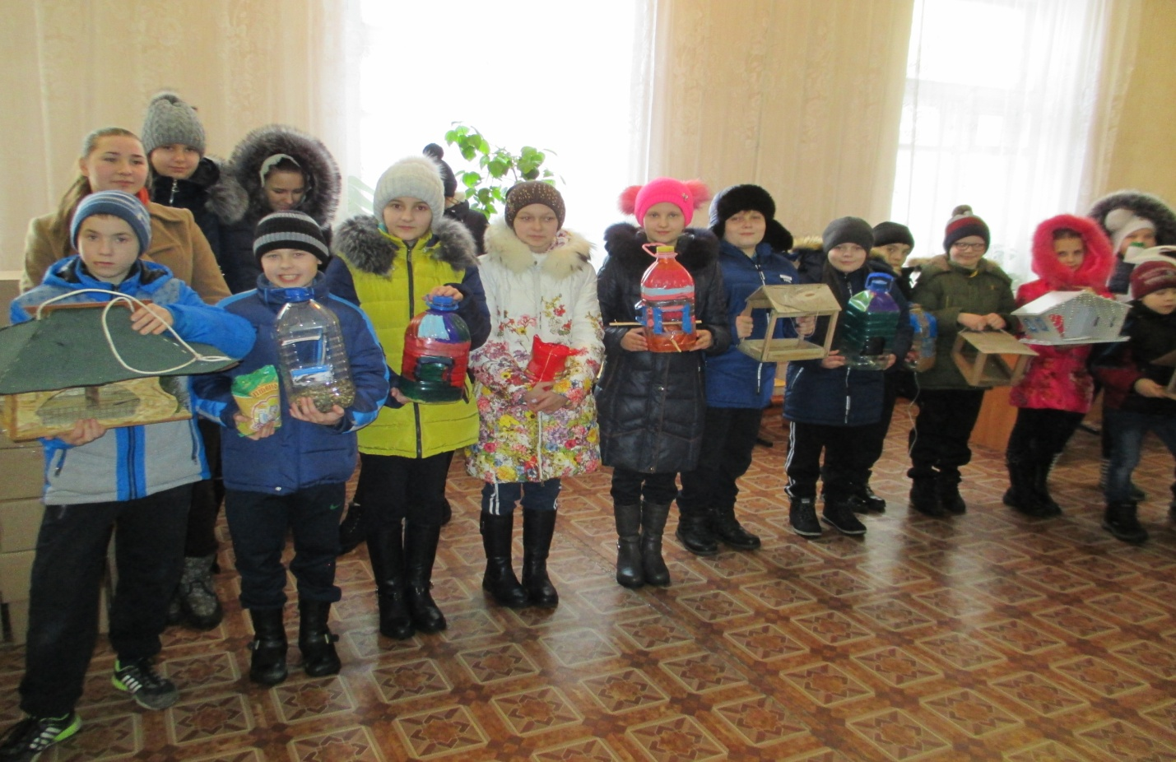

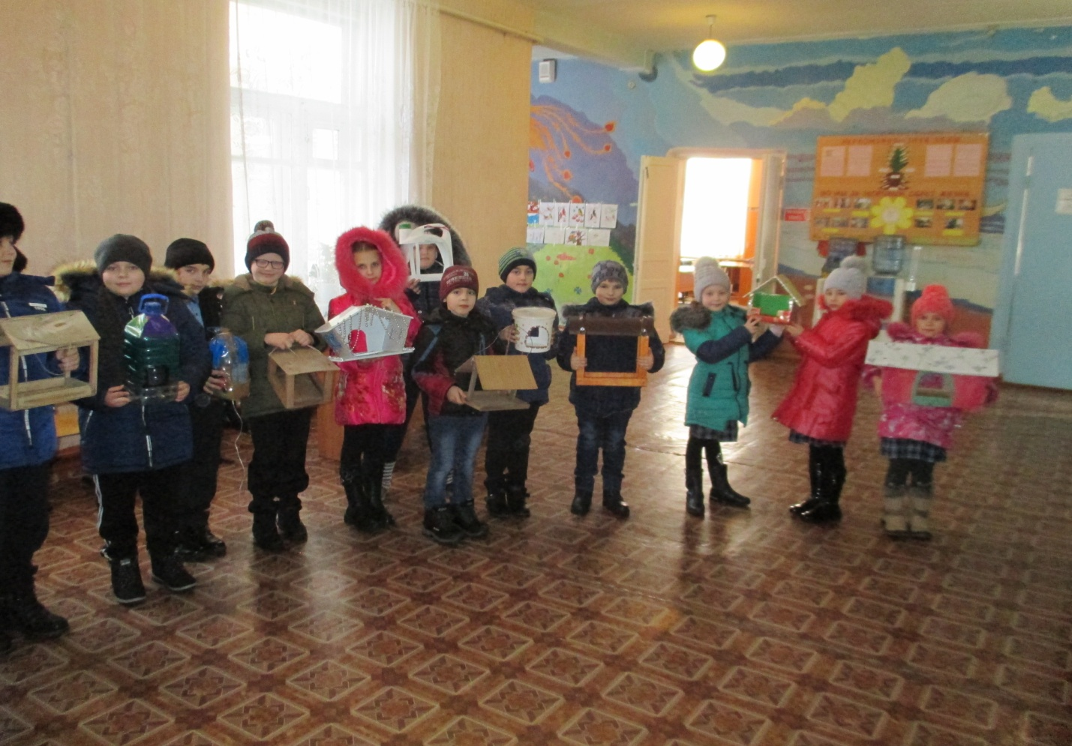

Младшие школьники особенно ждут открытия
«птичьей столовой»

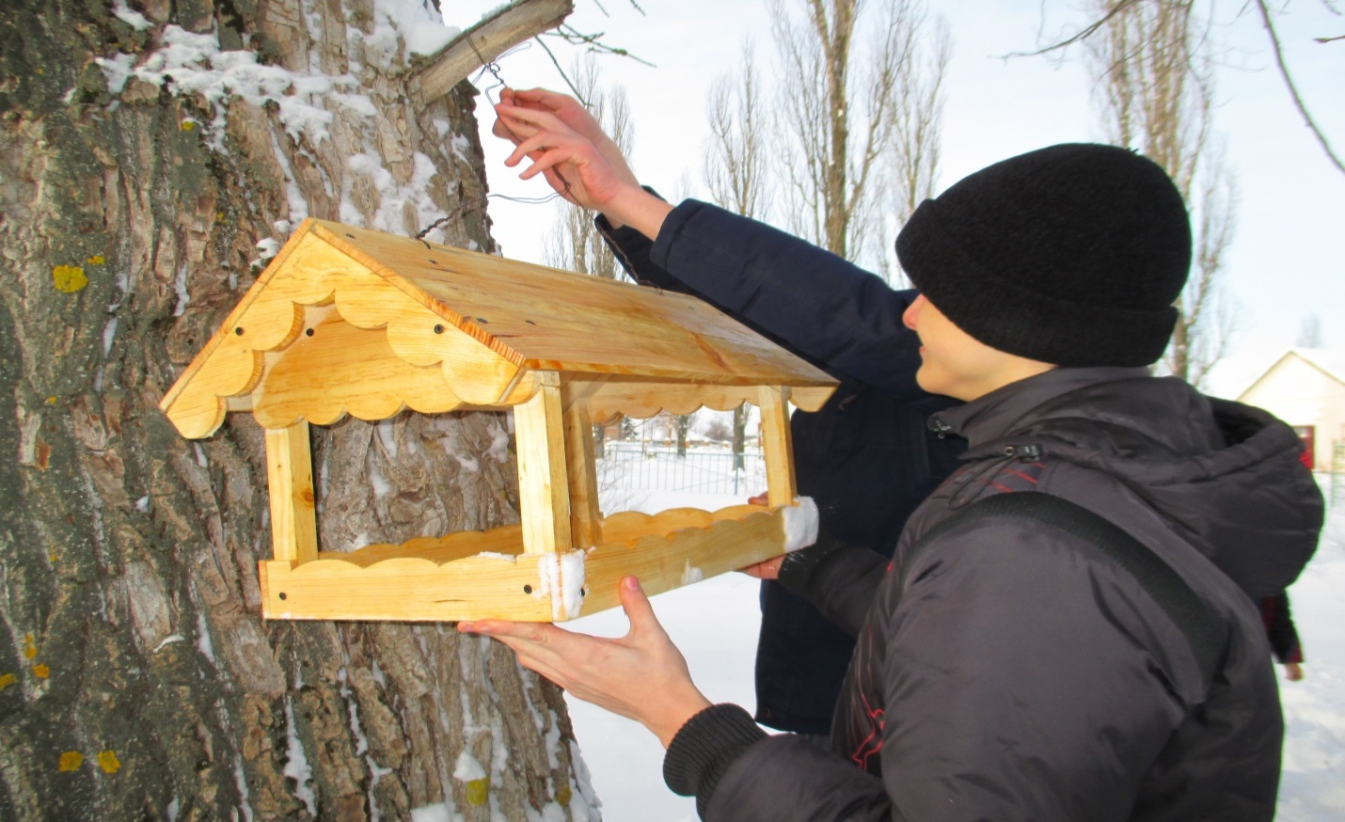

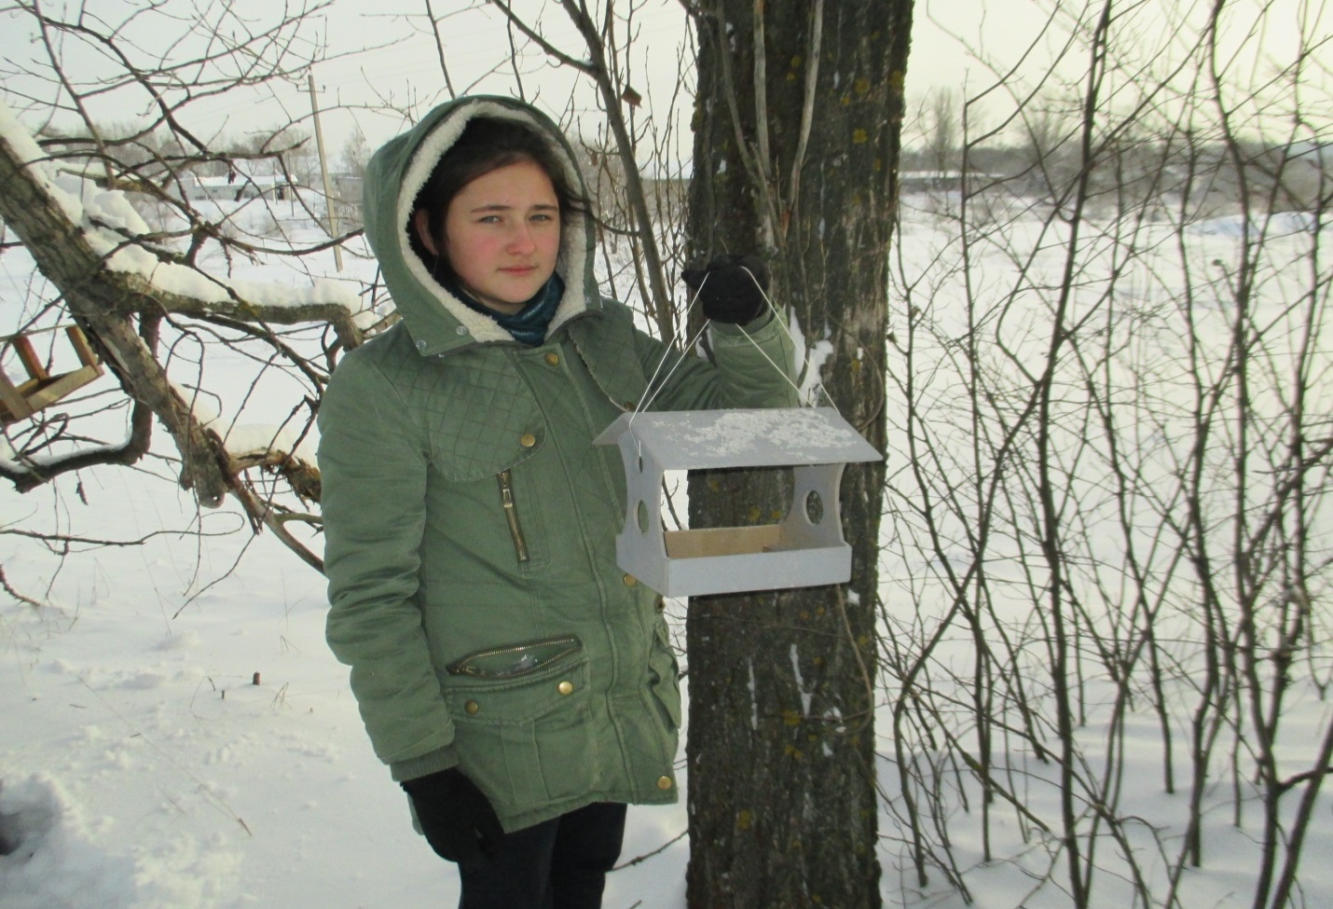

Мы тщательно выбирали места для птичьих кормушек.

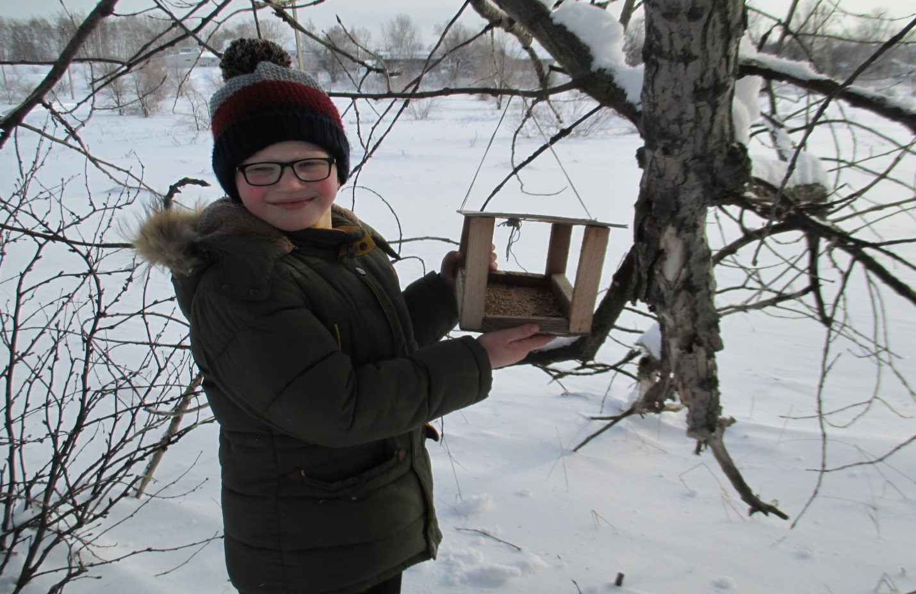

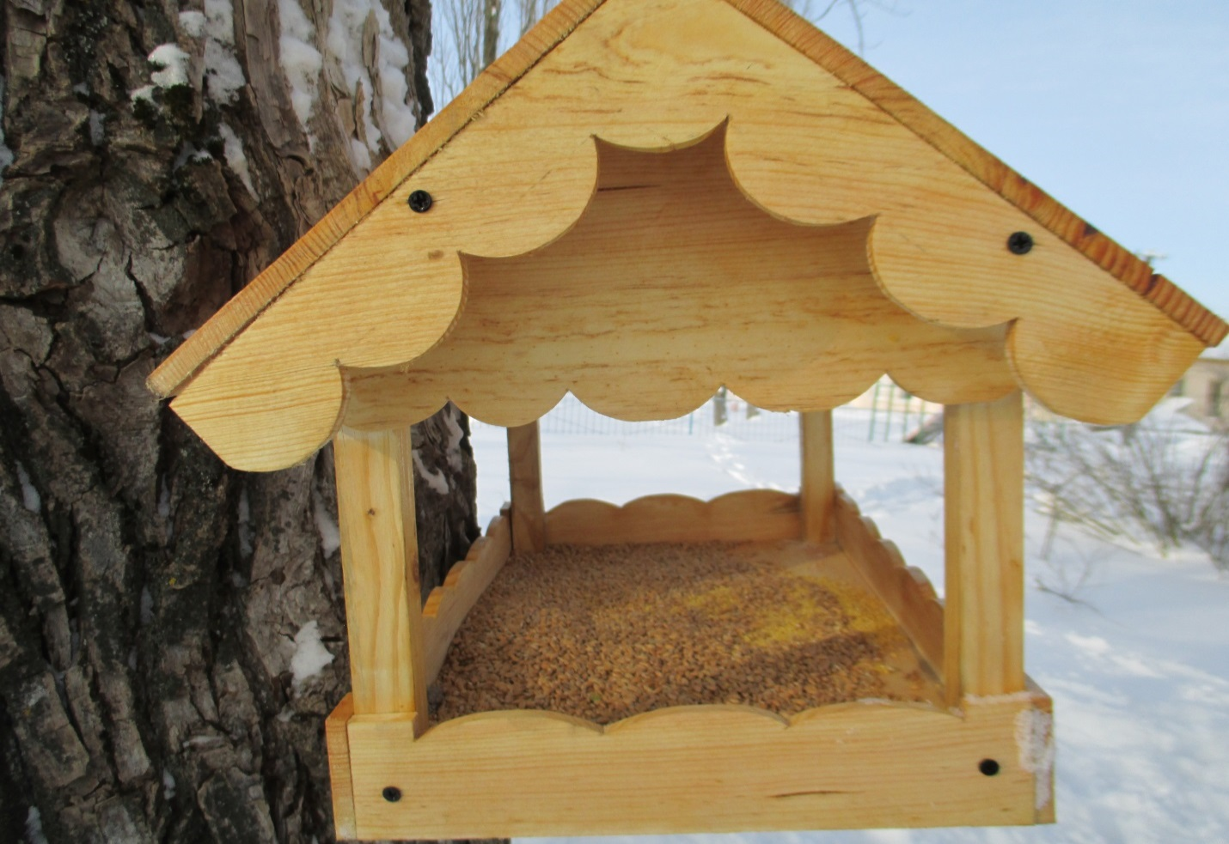

Сразу кормушки засыпали кормом.

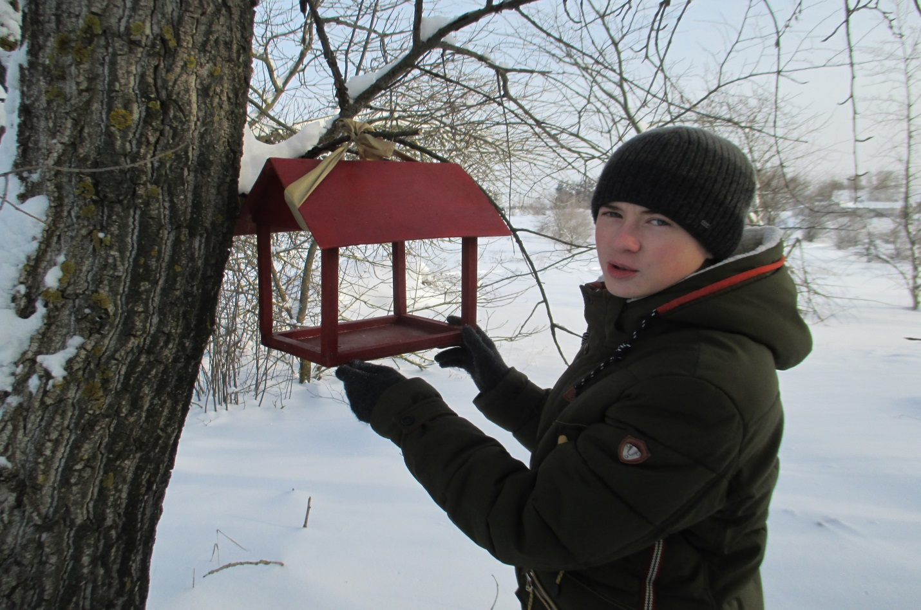

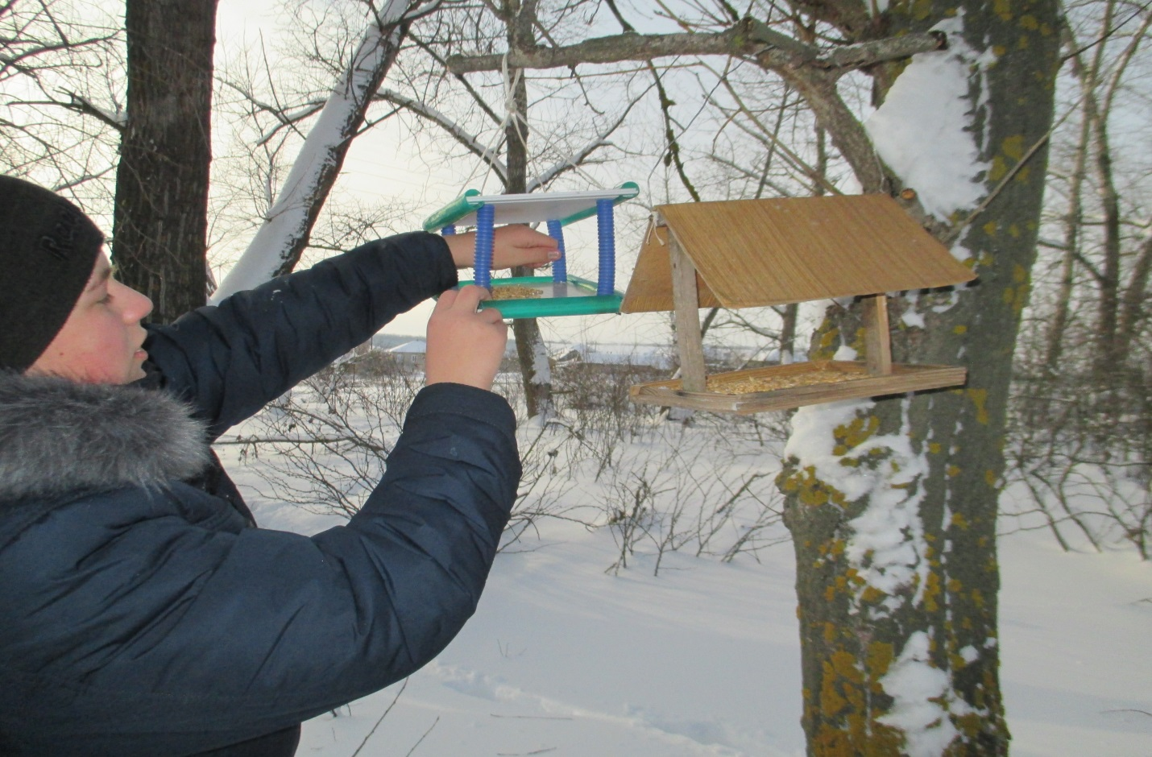

Кормушки сделали самые разные!
Будем наблюдать какие больше понравятся птицам.

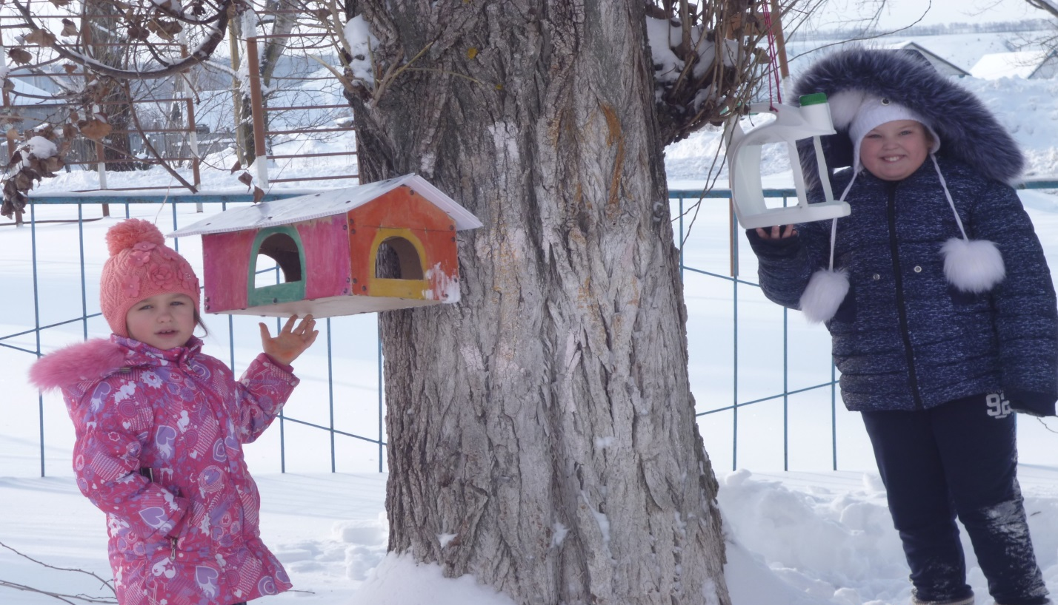

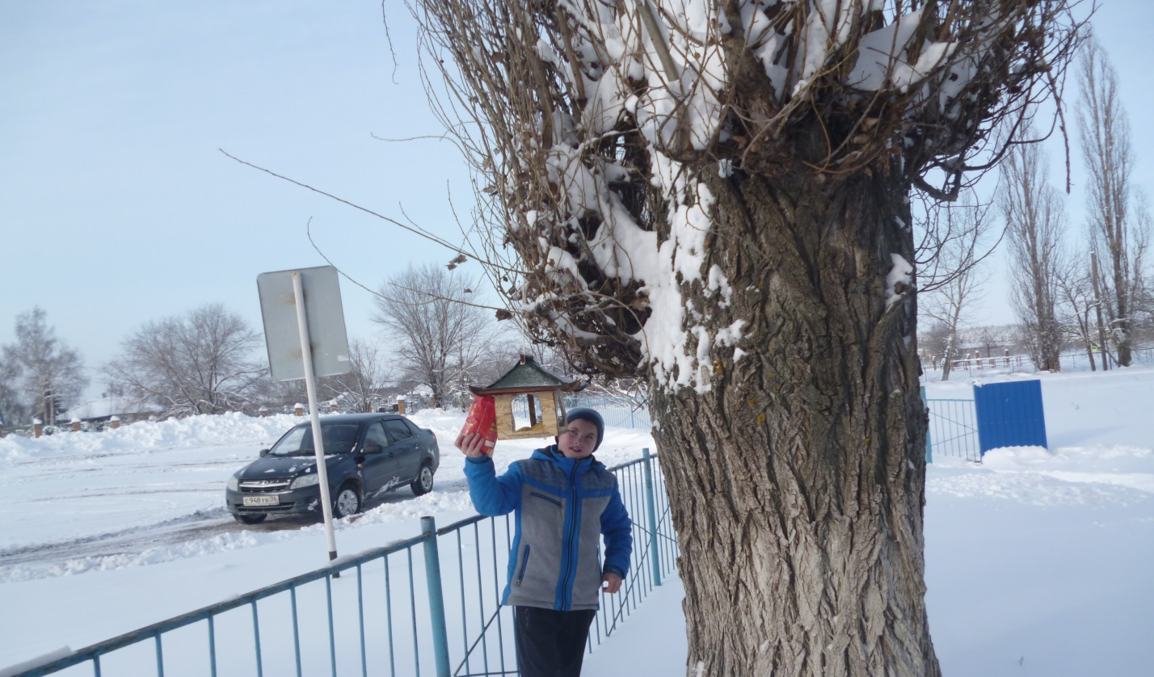

Мы уверены, что кормушки, сделанные с любовью, помогут многим птицам перенести зимние холода.

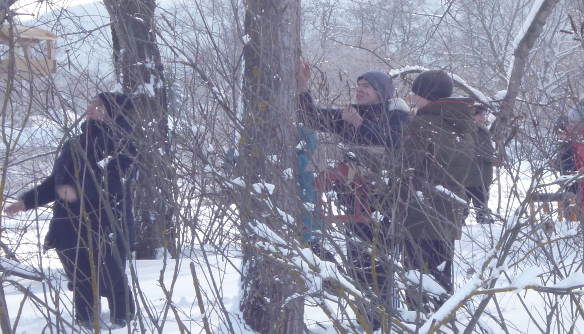

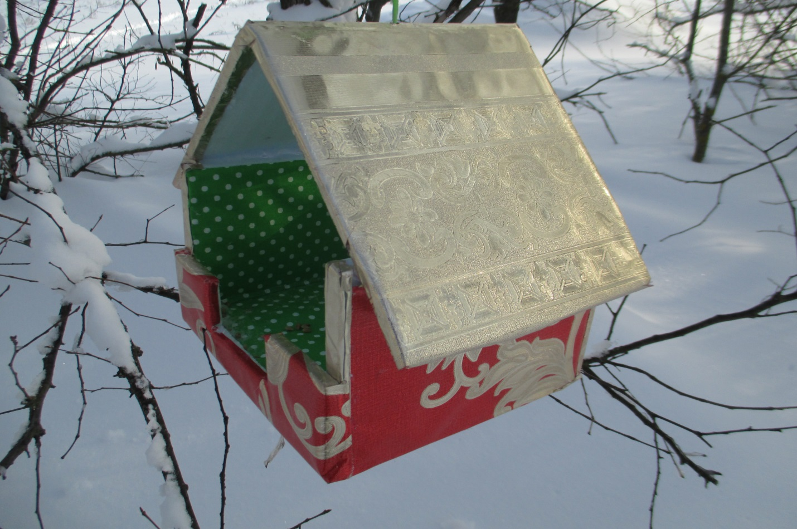

Вокруг нашей школы много древесной растительности, где можно развесить кормушки.

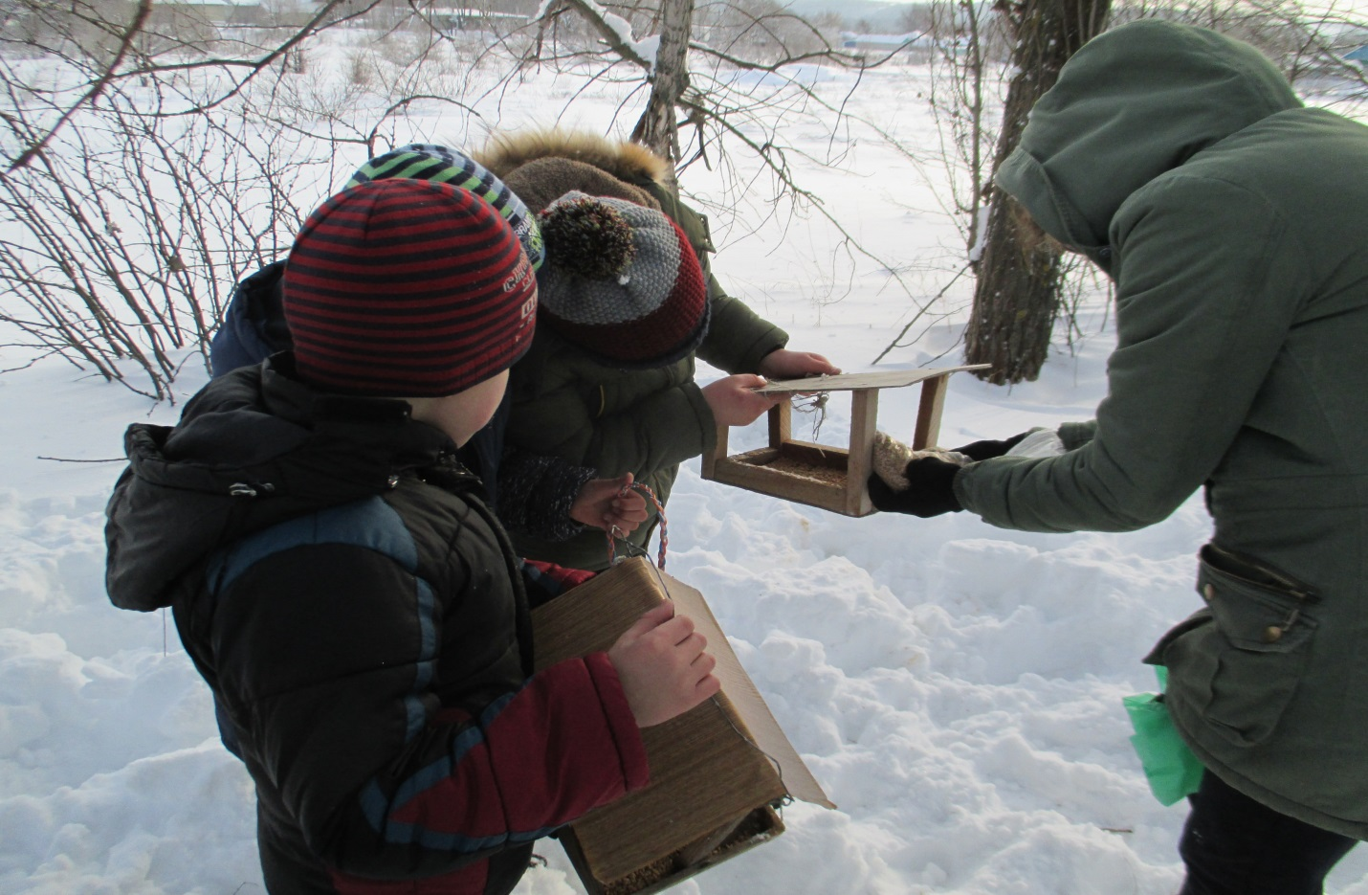

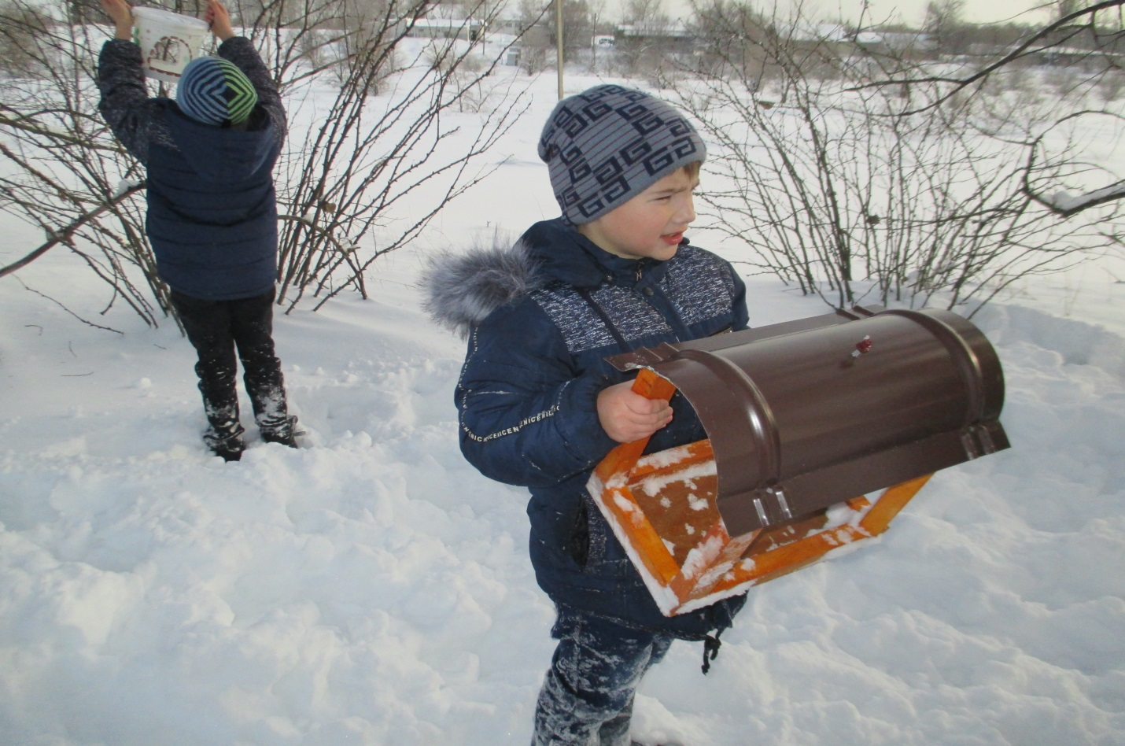

Младшие ребята настолько трепетно отнеслись к нашему проекту! Это дорогого стоит!

